Le kompot ukrainien de Tania
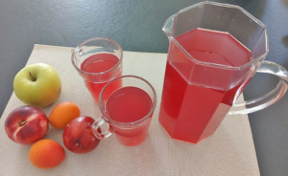 Pour environ 3 litres
- 3 litres d'eau
- 2 pommes (395 g)
- 2 nectarines (285 g)
- 3 abricots (170 g)
- 2 prunes (220 g)
- 125 g de mûres
- 50 g de cerises dénoyautées (surgelées pour moi)
- 50 g de framboises (surgelées pour moi)
- 6 càs de sucre
Peler et épépiner les pommes.
Laver et dénoyauter les nectarines, abricots et prunes.
Couper les fruits en gros dés, les placer dans une grande marmite, les saupoudrer de 6 cuillerées de sucre et couvrir avec 3 litres d'eau froide.
Porter à ébullition puis laisser mijoter en couvrant aux ¾ pour laisser échapper la vapeur pendant 10 minutes.
Ajouter les mûres, les framboises et les cerises, ramener à ébullition et laisser mijoter pendant 3 minutes.
Retirer du feu, et laisser refroidir couvercle fermé.
Si vous soulevez le couvercle, vous verrez comme ça sent bon.
Pour un refroidissement plus rapide, déposer la marmite dans une bassine avec de l'eau froide et des glaçons.
Lorsque le mélange est froid, retirer les fruits avec une écumoire puis filtrer le jus à travers un tamis et remplir les bouteilles. Mettre au réfrigérateur.
J'ai mixé les fruits, rajouté une cuil à soupe de jus de citron + une cuil à soupe de sucre et nous nous sommes régalés avec une délicieuse compote cette fois.
Le Kompot se boit bien frais, il se conserve jusqu'à une semaine au réfrigérateur.
.

